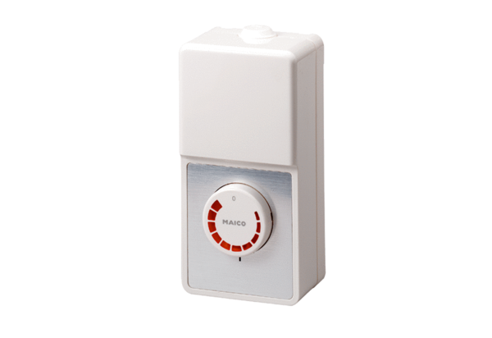Fordulatszám szabályzó ST 5Csomagolási egység: 1 darabVálaszték: C
Termékszám: 0157.0812Gyártó: MAICO

